

ГЛАВА РУЗСКОГО ГОРОДСКОГО ОКРУГА

МОСКОВСКОЙ ОБЛАСТИ

ПОСТАНОВЛЕНИЕ

от 06.10.2017 № 1979

Об определении мест для временного размещения древесных порубочных остатков и строительных отходов в период с 01.10.2017г. до 01.09.2018г. на территории управления «Колюбакинская территориальная администрация»

В соответствии с Федеральным законом от 06.10.2003 №131-ФЗ «Об общих принципах организации местного самоуправления в Российской Федерации», Федеральным законом от 10.01.2002 № 7-ФЗ «Об охране окружающей среды», Законом Московской области от 30.12.2014 № 191/2014-ОЗ «О благоустройстве в Московской области», в целях организации порядка складирования древесных порубочных остатков и строительных отходов, руководствуясь Уставом, постановляю:

1. Определить место для временного размещения древесных порубочных остатков после санитарной обрезки, рубки древесной и кустарниковой растительности, удаления (кочевки) пней и корней (схема прилагается):
- участок, расположенный вблизи очистных сооружений п. Колюбакино.
2. Определить места для временного размещения строительных отходов, собранных после ликвидации несанкционированных навалов (бетон, железобетон, асфальтобетон, кирпич, шифер и т.п.) (схема прилагается):
- участок, расположенный по адресу: МО, Рузский р-н, п.Колюбакино, ул. Майора Алексеева, вблизи контейнерной площадки.
3. Контроль за уборкой и содержанием мест для временного размещения древесных порубочных остатков и строительных отходов возложить на МКУ «АХЦ СП Колюбакинское».
4. Размещение, временное хранение древесных порубочных остатков, строительных отходов осуществлять в соответствии с требованиями правил и норм законодательства РФ.
5. Запретить размещение (сброс) ТБО, иного мусора и отходов на вышеуказанных площадках. Запретить складирование древесных порубочных остатков и строительных отходов в других местах - несанкционированных свалках.
6. Опубликовать настоящее постановление в газете «Красное знамя» и разместить на официальном сайте Рузского городского округа в сети «Интернет».
7. Контроль за исполнением настоящего постановления возложить на начальника управления «Колюбакинская территориальная администрация» Милаева В.И.

Глава городского округа М.В.Тарханов

УТВЕРЖДЕНО
Постановлением Главы
Рузского городского округа
Московской области
от 06.10.2017 № 1979

Схема расположения места для временного размещения древесных порубочных остатков

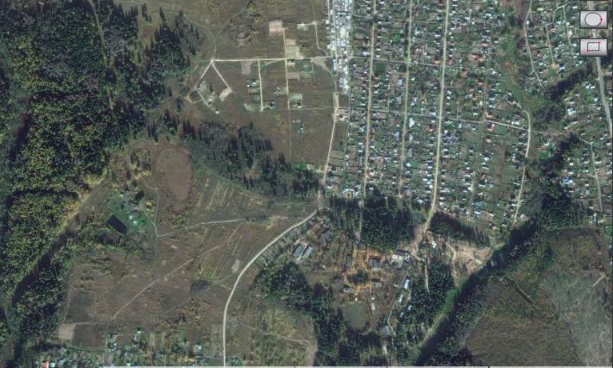

Схема расположения места для временного размещения строительных отходов

